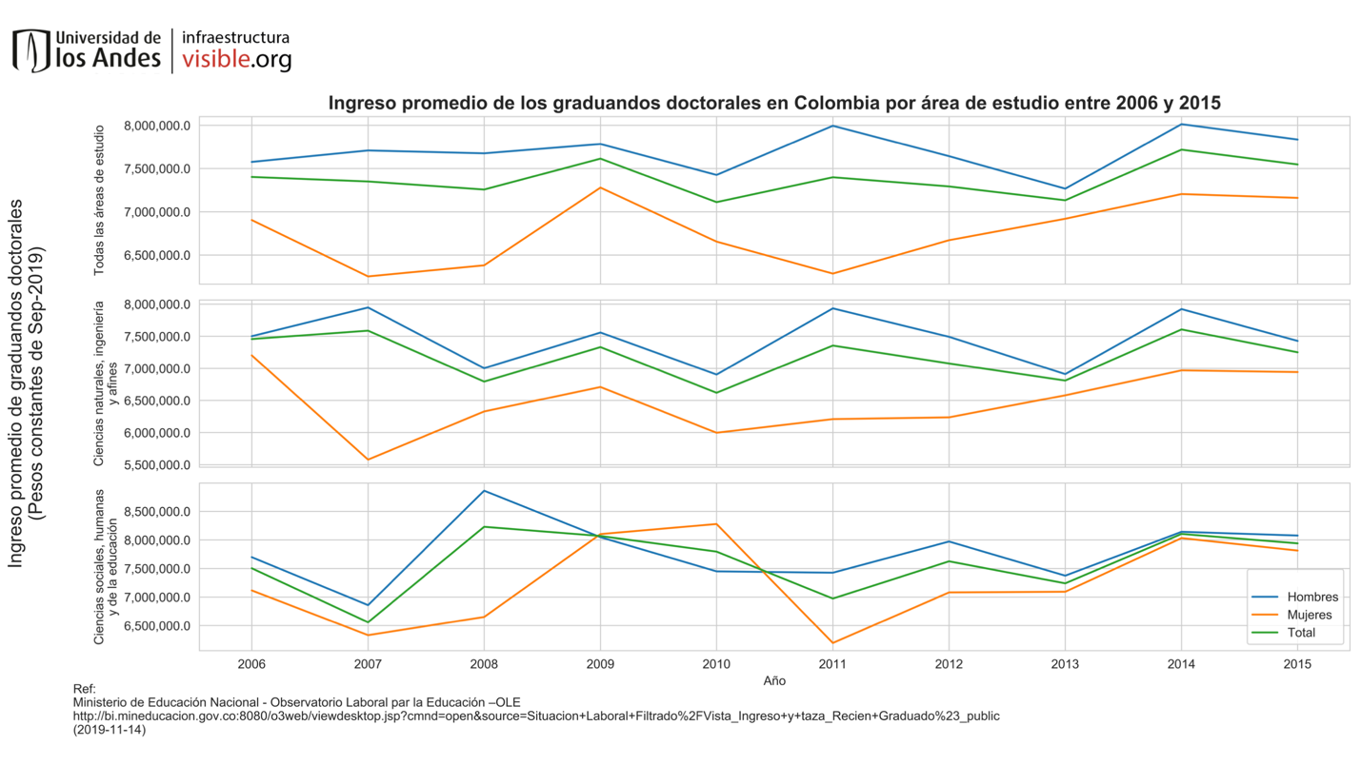
En Colombia, los hombres que se graduaron de doctorado durante el 2015 ganaron, en promedio, 675,000 pesos mensuales más que las mujeres que así también lo hicieron.

Para el 2015 esa diferencia fue casi dos veces mayor en los programas relacionados con ciencias naturales e ingenierías que en los relacionados con ciencias sociales, humanidades y educación. Entre 2006 y 2015, las mujeres recién graduadas de doctorado han recibido, en promedio, 920,000 pesos mensuales menos que los hombres.

